

**软件设计说明书**

项目名称： 西北师范大学试卷管理系统

团队成员： 王元宗 范铂真 乔昊 刘永胜

指导教师： 代祖华

学 院： 计算机科学与工程学院

# 项目背景

## 摘要

随着我国高校招生规模的不断扩大，教师的日常教学工作日益繁重。 为了解决这一问题，计算机辅助教学已成为计算机技术应用的一个新的领 域。其中题库管理是计算机辅助教学的一个重要分支，而试卷管理作为题 库管理的一个重要的组成部分，对于提高命题质量，降低命题工作量具有 重要的现实意义。 本文综合运用面向对象技术、 . NET 2005 开发平台、 SQL Server 2000 数据库及统一建模语言（ Unified Modeling Language, UML ）等工具 对试卷管理子系统进行了分析、设计和实现。给出了系统的功能分析、静 态结构分析、动态行为分析模型；建立了系统软件体系结构和数据库逻辑 结构模型；完成了数据库物理结构设计、功能模块设计和界面设计；最终 实现了自动组卷、手动组卷、保存试卷、查询试卷、等功能。 本文所研发的试卷管理系统界面简单友好、操作简便。自动组卷功能 允许用户灵活设定组卷条件，系统可随机抽取符合条件的试题，自动形成 一份符合要求的高质量试卷，同时生成相应的答卷。试卷和答案均采用 Word文档格式直接保存，用户可以随时浏览、编辑和修改。

**关键词** ：面向对象，数据库，统一建模语言，题库

## 2.研发背景

计算机辅助教育（ Computer-Based Education, CBE）与计算机辅助教 学（Computing Aided Instruction, CAI ）是计算机技术一个非常重要的应用 领域，而且由于近十年来微机技术、网络技术、多媒体技术与相应的软件 技术的发展，更加促进了 CAI 与 CBE 的飞速发展。目前 CAI 与 CBE 已逐 步成为现代教学的一个重要有效的教育与教学手段。题库管理作为计算机 辅助教育的一个重要分支和组成部分，近年来也发展迅速。 在传统的教学活动中，试卷命题过程通常是先制定考试大纲和试题编 写原则，然后向有教学经验和命题经验的教师或命题专家征集题目，并通 过小规模的试测获取关于题目和试卷的统计数据，然后从质和量两方面对 题目和由题目组成的试卷进行分析、判断和调整，之后再以这套试卷施测 于考生对象。这种命题方法不仅工作量大，而且难以保证命题的质量。因 此，迫切需要有科学、方便、完善的题库管理系统，作为积累题目、自动 组卷、保存成卷、分析试卷的利器。题库管理系统为试题的保存、分类和 检索提供了便利，为编制试卷提供了高效率和低成本的手段。教学过程中 充分利用题库这种教学资源，可以帮助师生把注意力从名次、得分集中到 要实现的教学目标上来，可以使教师真正关心学生的学习困难和错误所在， 关心学生素质的提高，促使教育观念从“应试教育”向“素质教育”转变。 因此，对题库管理系统进行研究和开发具有十分重要的现实意义。 题库管理系统可以方便地用于各种学科试题的管理，可以设置各种试 题的分值、题型、难度等，并能方便地实现自动组卷、手动组卷、试卷编 辑、试卷导出、试卷打印等功能。另外，系统提供了对试卷和题库搜索、 编辑、添加、删除、数据库备份的功能，使得用户对题库的管理更加方便。目前，许多我校绝大多数课程还采用老师临时出题的模式来完成期末试卷的过程，这种传统的模式在准备考试的过程带有很大的主观随意性和不规范性。另外随着时间的发展，老师虽然出题很多，但是没有保存下来，导致老师每年都的进行出题工作。迫切需要计算机辅助老师来打破这种传统的出题模式，减轻教师的工作负担，提高工作质量。因此，我们研究设计了一个试题管理系统，来解决和缓解我校课程教学中现存的问题，提高出题的质量和效率，减轻教师工作压力。试题管理系统可辅助教师对所教科目的试卷等相关资料进行保存、查询等信息管理；并在需要对学生进行考核的时候，从题库中抽取出相应要求的一套试卷。

## 1.3小结

计算机辅助教育与计算机辅助教学是计算机技术的一个非常重要的应 用领域之一。题库管理系统作为计算机辅助教育的一个重要分支和组成部 分，近年来也发展迅速。现在国内外已经出现了很多关于题库管理系统开 发的文献和著作，并且出现了很多管理题库的软件，但是这些软件有很多 都存在着缺陷，论文研究的目标是力争研发出一个简单、实用的题库管理 系统，以提高试卷命题的质量和效率。

# 项目内容及总体设计

## 功能概述

我们研究设计的试题管理系统，可以解决和缓解我校课程教学中现存的问题，提高出题的质量和效率，减轻教师工作压力。试题管理系统可辅助教师对所教科目的试卷等相关资料进行保存、查询等信息管理；并在需要对学生进行考核的时候，从题库中抽取出相应要求的一套试卷。任课教师可上传word/pdf格式试卷及试卷参考答案，教师可利用权限内课程题库进行组卷，某任课教师创建的试卷/试卷参考答案有：组卷状态、审核状态、密保状态、入库（题库/试卷库）状态；处于组卷状态的自建试卷/试卷参考答案，任课教师有修改、删除权限；教师提交试卷考试分析后，处于密保状态的试卷进入试卷库和题库，试卷中的题目进入题库提供查重检测，值允许题库中不存在的试题进入题库。入库状态的自建试卷，任课教师可复制引用；任课教师可以选择课程名、知识点、题型创建新试题和试题答案； 任课教师可以对本人创建试题进行编辑、删除等操作；任课教师可以浏览试卷库中本学院所有课程历届试卷；任课教师可以根据关键字、知识点进行试题查询（准确/模糊）。

## 系统用例图

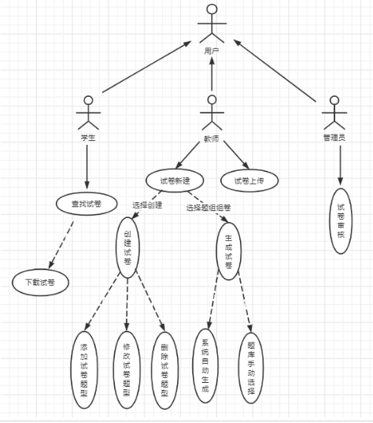

## 项目的WBS

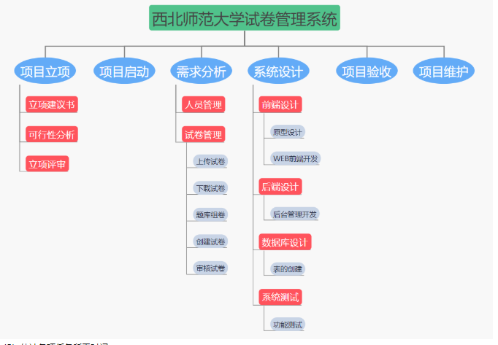

## 系统运行软硬件环境

硬件环境：处理器 P3以上，硬盘 10G以上，内存 64M以上

软件环境：操作系统 Windows 98/2000/XP，运行环境 .NET FRAMEWORK ，数据库 SQL SERVER 2000

## 5.系统质量要求

正确性：要求研发的软件达到用户的预期目标，运行时基本无错误。

健壮性：对用户的非法输入有一定的识别能力，并给出错误提示。

性能、效率：对于浏览，查询，增加，删除，更新和密码设置的一般操作，要求及时响应，响应速度 2 秒以内。

易用性：要求能尽量为用户的使用提供方便，软件界面符合目前流行的界面规范。

安全性：严格控制各个用户的权限，保证数据安全。要求能在发生意外（如断电）的情况下，保证不丢失数据。

可维护性：要求本软件在运行中发现错误时，能快速，准确对其进行定位，诊断和修改。

## 数据库设计

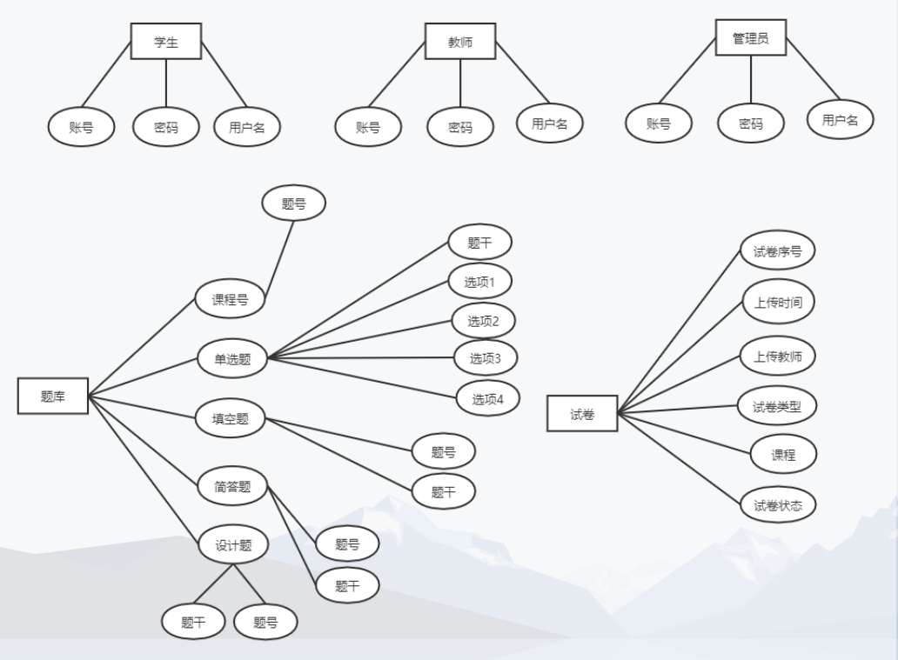

# 重用方案

## 代码复用及软件重用

此次我们小组设计的试卷管理系统，利用已有题库管理系统，可以采用题库资源复用，题库页面设计复用等复用方案。代码复用的复用暂时可以考虑到的有学生教师管理员的信息部分的代码设计复用。  
在软件重用方面，主要考虑到实际开发过程中，利用已有资源将试卷管理系统开发成为一个更符合学生教师使用的试卷管理系统。

# 设计关键类的重点服务

## 关键类的重点服务

学生类：学生通过注册登录可以访问系统，查看题库、试卷及答案。

教师类：教师可以查阅试卷、可利用权限内课程题库进行组卷、上传word/pdf格式试卷及试卷参考答案、处于组卷状态的自建试卷/试卷参考答案、可以对本人创建试题进行编辑、删除等操作。

管理员类：管理全体用户，对题库试题、试卷可编辑或删除，老师上传试卷或试题，管理员同意后才可以加入题库或试卷库。